Практическая работа №11
Тема: Сортировка массивов
Цель работы – изучить; закрепить полученные знания по сортировке массивов.
Задание 1. Создать массив, содержащий 10 элементов. Значение элементов вводит пользователь. Отсортировать элементы массива по возрастанию.
Код программы:
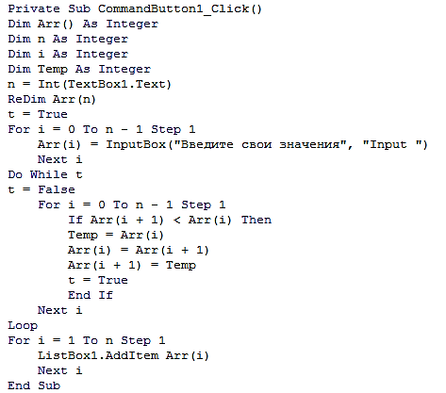
Работа программы:
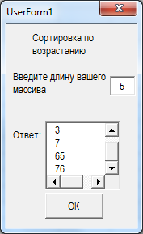

Задание 2. Создать массив, содержащий n элементов. Значение элементов вводит пользователь. Отсортировать элементы массива по убыванию.
Код программы:
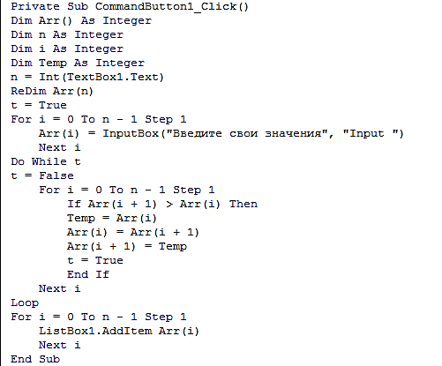
Работа программы:
